プログラミング入門 第１２回目 課題レポート

|  |  |
| --- | --- |
| 学籍番号 |  |
| 氏名 |  |

本課題ではPythonというプログラミング言語を体験する。以下の作業を行って下さい。

1. ソースコード作成・実行する。

２．WindowsのSnippingToolを使って，実行結果を黄色フレームに貼り付ける。

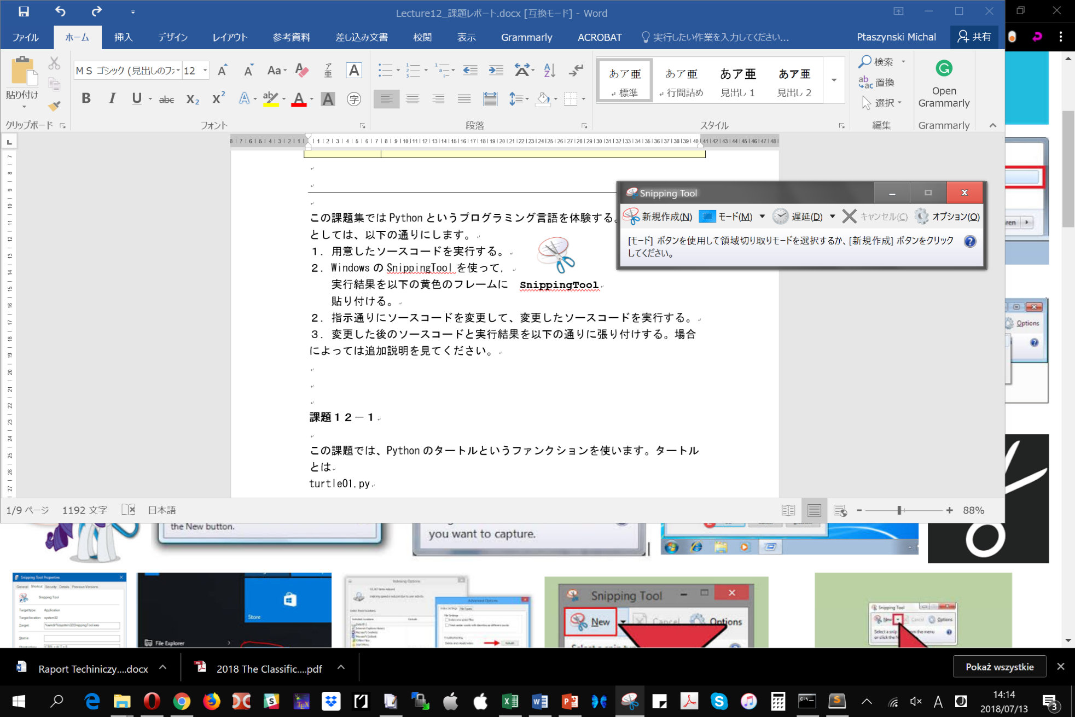　　　　　　　　　　　

**SnippingTool**

３．指示通りにソースコードを変更して、変更したソースコードを実行する。

４．変更した後のソースコードと新しい実行結果を以下に張り付けする。

※　場合によっては追加説明も与えますので参考にする。

**課題１２－１**

Pythonを用いたタートルグラフィックスを行う。タートル（turtle, 亀）を動かして絵を描いていく。以下のPythonコードを作成・実行すると画面描画が行われる。描画を確認した描画ウィンドウを閉じてプログラムを終了させる。

ソースコード：turtle01.py

|  |
| --- |
| import turtle  roshi = turtle.Turtle()  roshi.forward(50)  turtle.done() |

解答欄

実行結果

|  |
| --- |
|  |

指示：表示された矢印の長さは2倍になるようにする。

変更後のソースコード

|  |
| --- |
| import turtle  roshi = turtle.Turtle()  roshi.forward(100)  turtle.done() |

変更後の実行結果

|  |
| --- |
|  |

**課題１２－２**

ソースコード：turtle02.py

|  |
| --- |
| import turtle  roshi = turtle.Turtle()  roshi.forward(50)  roshi.right(90)  roshi.forward(50)  roshi.right(90)  roshi.forward(50)  roshi.right(90)  roshi.forward(50)  roshi.right(90)  turtle.done() |

解答欄

実行結果

|  |
| --- |
|  |

指示：表示された四角の面積が４倍になるように作り変える。

変更後のソースコード

|  |
| --- |
| import turtle  roshi = turtle.Turtle()  roshi.forward(100)  roshi.right(90)  roshi.forward(100)  roshi.right(90)  roshi.forward(100)  roshi.right(90)  roshi.forward(100)  roshi.right(90)  turtle.done() |

実行結果

|  |
| --- |
|  |

**課題１２－３**

for文を使った繰り返し処理を行う。「for i in range(4):」と最後にコロン(:)が付いているので注意。また、for文の繰り返し対象部分は全てインデント

(Tabキーを押して空白を入れる)を必要がある。インデントが無い場合やインデント位置が不揃いの場合はエラーを起こすので注意。

ソースコード：turtle03.py

|  |
| --- |
| import turtle  roshi = turtle.Turtle()  for i in range(4):  roshi.forward(50)  roshi.right(90)    turtle.done() |

解答欄

実行結果

|  |
| --- |
|  |

指示：表示された四角の面積が４倍になるようにする。

変更後のソースコード

|  |
| --- |
| import turtle  roshi = turtle.Turtle()  for i in range(4):  roshi.forward(100)  roshi.right(90)    turtle.done() |

実行結果

|  |
| --- |
|  |

**課題１２－４**

この課題では、タートルを使わないが、課題１２－３と似ている繰り返し処理を使う。

ソースコード：turtle04.py

|  |
| --- |
| print("start test")  for i in range(4):  print(i)  print("test")    print("end test. last value of i is",i) |

解答欄

実行結果

|  |
| --- |
|  |

指示：iの最後の値が10になるようにする。

変更後のソースコード

|  |
| --- |
| print("start test")  for i in range(11):  print(i)  print("test")    print("end test. last value of i is",i) |

変更後の実行結果

|  |
| --- |
|  |

**課題１２－５**

描画の線と塗りつぶしの色を変えてみる。

ソースコード：turtle05.py

|  |
| --- |
| import turtle  roshi = turtle.Turtle()  roshi.color('red', 'blue')  roshi.begin_fill()  for i in range(4):  roshi.backward(150)  roshi.left(90)    roshi.end_fill()    turtle.done() |

解答欄

実行結果

|  |
| --- |
|  |

指示：描画の線の色を緑、塗りつぶしの色を黄色に変える。

|  |
| --- |
| import turtle  roshi = turtle.Turtle()  roshi.color(' yellow', 'green')  roshi.begin_fill()  for i in range(4):  roshi.backward(150)  roshi.left(90)    roshi.end_fill()    turtle.done() |

変更後の実行結果

|  |
| --- |
|  |

**課題１２－６**

ソースコード：turtle06.py

|  |
| --- |
| import turtle  star = turtle.Turtle()  for i in range(5):  star.forward(50)  star.right(144)    turtle.done() |

解答欄

実行結果

|  |
| --- |
|  |

指示： 星が並べて2つ表示されるようにする。

変更後のソースコード

|  |
| --- |
| import turtle  star = turtle.Turtle()  for i in range(5):  star.forward(50)  star.right(144)  for i in range(5):  star.forward(-50)  star.right(-144)    turtle.done() |

変更後の実行結果

|  |
| --- |
|  |

**課題１２－７**

ソースコード：turtle07.py

|  |
| --- |
| import turtle  turtle.penup()  for i in range(1, 300, 50):  turtle.right(90)  turtle.forward(i)  turtle.right(270)  turtle.pendown()  turtle.circle(i)  turtle.penup()  turtle.home()  turtle.done() |

解答欄

実行結果

|  |
| --- |
|  |

指示： 表示される丸を5個から7個に変更する。

変更後のソースコード

|  |
| --- |
| import turtle  turtle.penup()  for i in range(1, 400, 50):  turtle.right(90)  turtle.forward(i)  turtle.right(270)  turtle.pendown()  turtle.circle(i)  turtle.penup()  turtle.home()  turtle.done() |

変更後の実行結果

|  |
| --- |
|  |

**課題１２－８**

ソースコード：turtle08.py

|  |
| --- |
| import turtle  polygon = turtle.Turtle()  num_sides = 6  side_length = 70  angle = 360.0 / num_sides  for i in range(num_sides):  polygon.forward(side_length)  polygon.right(angle)    turtle.done() |

解答欄

実行結果

|  |
| --- |
|  |

指示：6角形ではなく、8角形が表示されるようにする。

変更後のソースコード

|  |
| --- |
| import turtle  polygon = turtle.Turtle()  num_sides = 8  side_length = 70  angle = 360.0 / num_sides  for i in range(num_sides):  polygon.forward(side_length)  polygon.right(angle)    turtle.done( |

変更後の実行結果

|  |
| --- |
|  |

**発展課題**

|  |
| --- |
| 授業期間内であればいつでも提出可  CoursePowerの「発展課題」に入り、フォームに解答を入力して提出すること  CoursePowerで提出しないと自動採点されないので注意 |

課題12-1～12-8のPythonコードで使用した関数（厳密にはメソッドと呼ばれるものもある）について該当する説明文を記号A～Oから選び、表を完成させなさい。提出フォームでは(1)～(15)に対して選択した記号を記入すること。

|  |  |
| --- | --- |
| 関数（メソッド）名 | 説明文 |
| turtle.Turtle() | **(1)** |
| turtle.done() | **(2)** |
| forward() | **(3)** |
| backward() | **(4)** |
| right() | **(5)** |
| left() | **(6)** |
| print() | **(7)** |
| color() | **(8)** |
| begin_fill() | **(9)** |
| end_fill() | **(10)** |
| pendown() | **(11)** |
| circle() | **(12)** |
| penup() | **(13)** |
| home() | **(14)** |
| range() | **(15)** |

説明文

|  |  |
| --- | --- |
| **A** | タートルに付いているペンを上げる |
| **B** | 指定した半径でタートルが円を描く |
| **C** | 塗りつぶし描画対象の監視を終了し、塗りつぶす |
| **D** | タートルグラフィックス描画を終了する |
| **E** | タートルグラフィックス描画を開始する |
| **F** | 連続した数を生成する |
| **G** | 指定した数だけタートルを後退させる |
| **H** | 指定した角度でタートルを左に回転させる |
| **I** | タートルを中心点に戻す |
| **J** | 塗りつぶし描画対象の監視を開始する |
| **K** | 指定した角度でタートルを右に回転させる |
| **L** | タートルが描く線と塗りつぶし色を指定する |
| **M** | 指定した数だけタートルを前進させる |
| **N** | タートルに付いているペンを下げる |
| **O** | 指定した文字列や数値を表示出力させる |

メモ欄

|  |  |
| --- | --- |
| (1) | E |
| (2) | D |
| (3) | M |
| (4) | G |
| (5) | K |
| (6) | H |
| (7) | O |
| (8) | L |
| (9) | J |
| (10) | C |
| (11) | N |
| (12) | B |
| (13) | A |
| (14) | I |
| (15) | F |